
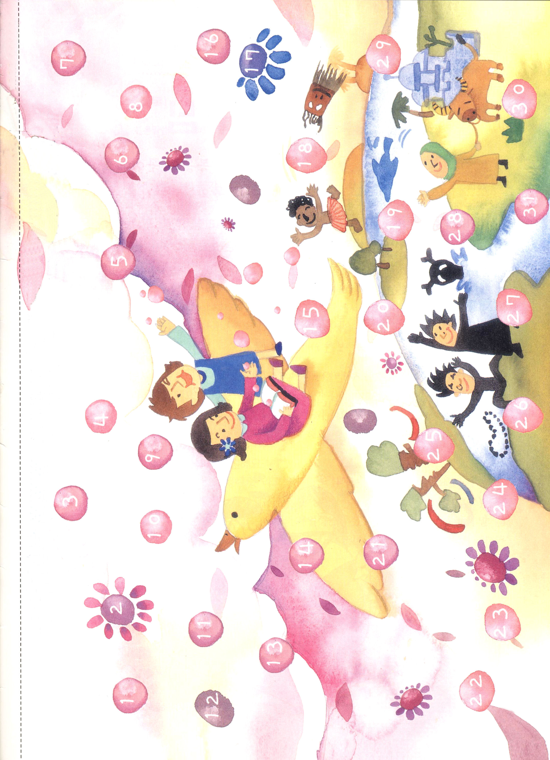
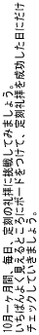
10月 体質を変えよう
１(水)
みことば 私はキリストとともに 十字架につけられました。もはや私が
ガラテヤ2:20 生きているのではなく、キリストが私のうちに生きておられる
のです。いま私が、この世に生きているのは、私を愛し私のために
ご自身をお捨てになった神の御子を信じる信仰によっているのです。
ワナメーカーは、はじめからデパート王だったのではありません。つまらないと思える小さな仕事をするときから、いつも誠実に仕事をして、夢を育てたのでした。彼は、家がまずしかったので、よい学校に通うことはできませんでした。しかし、のちには、アメリカの郵政大臣になりました。そのワナメーカーのように、神様の前で、信仰をにぎって正しい考えをすれば、大きな答えを受けることができます。

１．祈りの体質に変わるならば、先んじることができます

私は神様の子どもです。イエス様を信じて、神様の子どもになった祝福は、だれもうばうことはできません。神様は、神様の子どもが祈る時、かならず答えてくださいます。はじめには、体質になっていなくて、祈るのをうっかり忘れてしまい、過ぎさる時もあります。しかし、がっかりしないでください。これから「子どもの祈りの手帳」を活用して祈る習慣を身につければよいのです。神様はレムナントが祈る時ごとに先んじることができる答えをくださいます。

２．生活の体質を変えれば成功できます

「どのようにすれば伝道がよくできるだろうか」「お金をたくさんもうける方法はないだろうか」「私も北島康介選手のように金メダルを取りたいけれど、どのようにすればよいのだろう」成し遂げたい希望により先に、私の生活の体質が変わらなければなりません。小さいことをよく見て研究する体質、神様が願われることを探し出す体質、毎日、神様に大きい力を受ける体質で変わるならば、からだも心も健康な成功者になります。

３．福音体質に変わればすべての問題が解決します
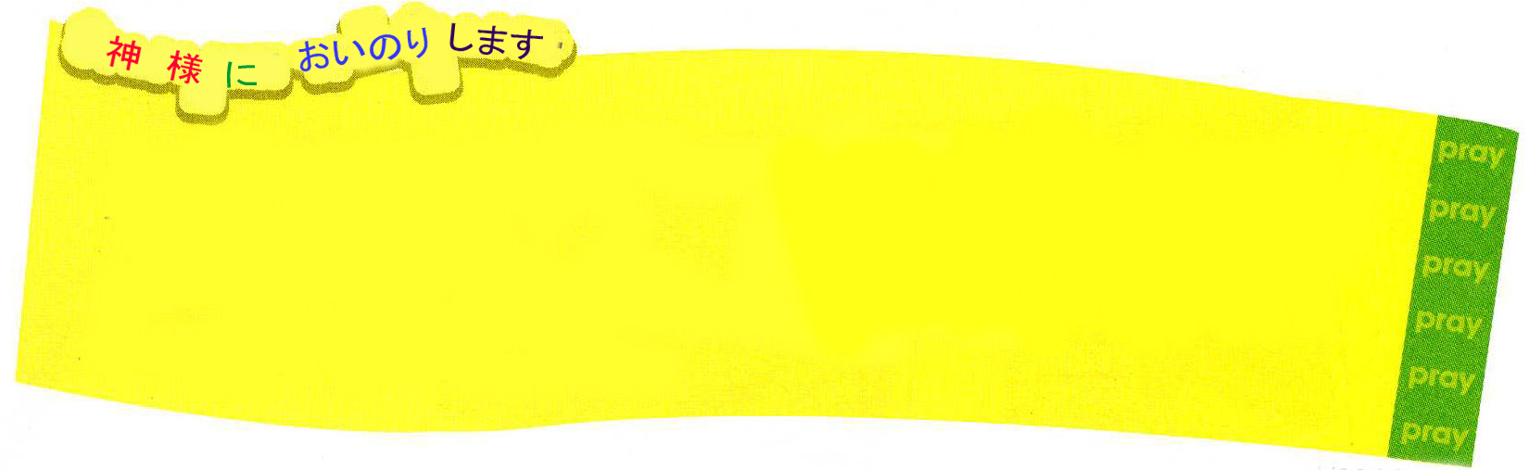
自分の自慢だけする人間主義体質、友だちをねたんで批判する律法主義体質は、ごみ箱にみなすててしまいましょう。神様より人々に認められようとするうそつきと、理由も知らないまま熱心に勉強だけをするガリ勉は、結局、自分の問題にはまるようになります。しかし、イエス様が、キリストだという福音をさとったレムナントは、問題にはまるどころか、すべての問題を解決されるのです。

私（ ）の心と考えを守ってくださる神様に本当に感謝します。私の考えと
体質をまず変えることができるようにさせてください。毎日、神様があたえてくださる
みことばの中で、正確な答えを見つけて、霊的になまけてしまっている大人を生かすことが
できるように、祝福してください。イエス様のお名前によってお祈りします。アーメン
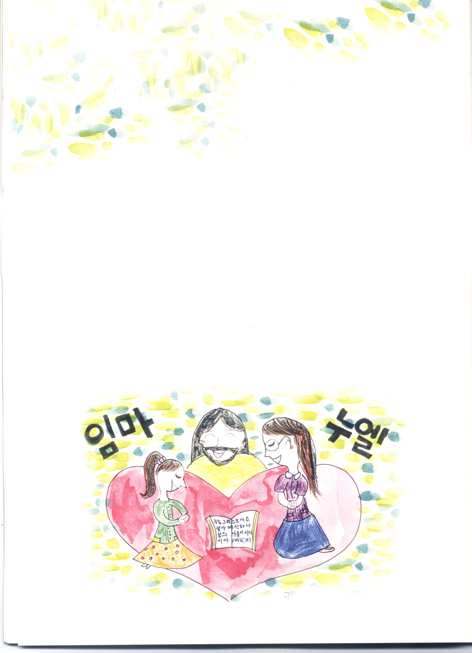

イエスさま

イエスさまは、福音の花
私は福音の花のかおりをもらって
大きな救いを受けて、伝道するの

文＿キム・ハウン＿トスン小学校2年＿チェジュトンブ教会

わたしの愛の告白

神様は、わたしの愛の告白です
わたしの神様はすばらしいお方です
わたしたちを教えてくださり、まもってくださる
神様はわたしの羊飼い、救い主です
ハレルヤと、思わずさけびます！
文＿チョン・シウン＿ヌエル幼稚園7歳

（インマ） （ヌエル）

絵＿ホン・ヨンジュ＿チヘン小学校1年

10月
2(木) レムナントがはやくそろえること

みことば こうしてペテロは牢に閉じ込められていた。教会は彼のために、神に
使徒12:1～25 熱心に祈り続けていた。（5）

「ふくいん」くんには、絵がとてもうまい「たのしい」くんと、勉強がよくできる「いっとう」さん、とてもはやく走れる「やはい」くん、ピアノがうまい「れんしゅう」さんという友だちがいます。ふくいんくんと友だちは、すきなことも、よくできることも、家庭の背景も、性格（品格）も、すべてがちがっていました。しかし、ちがっていても、関係ありません。ふくいんくんと友だちは、福音にあって、霊的に大きな力をもって、この世を征服する神様の子どもなのです。

１．学校生活でそろえることがあります
神様の子どもらしく学校生活をしようとするなら、一つ目に常識、二つ目に客観性、三つ目に合理性をそろえなければなりません。常識とは、多くのことにあてはまる考えとレベルのことを言います。学校で生活する時、常識以下の行動をすれば、事実を見る客観性や周囲をよく見回す合理性をのがします。

２．信仰生活でそろえるものがあります
山にのぼる方法はいろいろあります。しかし切り立った絶壁では、強いしっかりとした上かのひもを持って上がらなければなりません。このように、救われる道も、ただ一つの道しかありません。そして、その唯一の道を聖書だけで知らせているのです。教会は、みことばをさとるように助けてくれます。レムナントは、神様の唯一の方法である聖書的な伝道を生活の中で体験しなければなりません。

３．唯一性を持って世の中に挑戦しましょう
「とても貧しくて、私たちの家庭は不幸です」と話しながら、がっかりしてしまっているレムナントがいます。気をおとすレムナントがいます。私がだれかわからないから、揺れるのです。神様は、世の中を創造される前から、私を先に知っていて選ばれました。また、他のこととはかえることができない、福音の唯一性をくださいました。問題の前に気をおとさずに、その問題の中でなるようになる祈りを味わいましょう。そして、唯一性の祝福を持って、世の中に向かって挑戦してみましょう。

神様の子どもをかならず勝利させてくださる神様に、感謝します。神様の子どもらしく
この世に向かって、これからは、唯一性の祝福で、挑戦したいです。いつも私の生活の
中で働いてくださる、イエス・キリストのお名前によってお祈りします。アーメン

10月 小さな頭 No!
3(金) 大きな頭 Yes!

みことば ロトがアブラムと別れて後、主はアブラムに仰せられた。「さあ、
創世記13:14 目を上げて、あなたがいる所から北と南、東と西を見渡しなさい。

レムナントは、この世で成功するあきらかな理由があります。それで、信仰に影響をあたえるほど、目に見えるお金と名誉と知識に、あまりにしばられていてはいけません。神様より、人に、もっとたよってもいけません（人間主義）。神様中心の考えで、行動する生活を送るべきです（神様中心主義）。神様中心に考えて、行動するレムナントは、多くの友だちに霊的な影響をおよぼすことができます。

１．小さい頭(人間主義)を使えば大きなことができません
人々は、みんな受け持った場の仕事をよくやりとげることを望みます。しかし、仕事をして、さらに重要なのが、神様の前に立つことです。もちろん、人中心に、人を大切に思う人間主義が悪いのではありません。しかし、どうにかしてよくしようと、小さい頭を使う人間主義の中心には「私が主人」という考えがあります。成功しても、私が主人になれば、結局、完全にほろびてしまいます。

２．大きい頭(神様中心主義)を使ってこそ世界を生かせます
神様中心主義は、神様が全てのものの主人だという事実を認めるのです。また、いつどこでも、神様だけ見上げられる心が、神様中心主義です。奴隷で売られて行って、総理になったヨセフや、迫害に勝って福音を伝えたパウロのように、聖書で本当に祝福を受けて成功した信仰のレムナントは、みんな神様中心主義でした。すべての人の人生の主人は神様です。世の中の全てのものは、全部、神様の御手にかかっています。世の中の主人である神様を、私の真の主人として告白してみましょう。神様を真の主人として告白した子どもは、世の中を生かす祝福を引き受けたレムナントです。

神様は、私（ ）の主人です。理由もわからず、サタンの奴隷のようにして
小さな頭を使う友だちに、人生の本当の主人である神様だけ伝える、大きな頭を
使うレムナントにならせてください。イエス･キリストのお名前によってお祈り
します。アーメン



私の力で問題を解決するの?!
私は２年の時から教会に通っていた。教会に通いながら、小学生と
してすることができることは、みなしてみたと思う。イエス様を私の
心の主人にむかえる祈り(受け入れの祈り)もして、幼児・小学生の
ワーシップダンスチームもして、クリスマス劇の主人公もした。
小学生部の会長もして、自分で祈りの答えも受けた。「神様が私を
導かれているんだな」と思って、４～５年では友だちに伝道して
みようともした。しかし、私の心に「イエス様がキリストなんだな!」
という事実がさとれなかった。
そのような中、私が伝道した友だちと仲が悪くなった。ママに
うそをついて友だちと遊ぶほど、家族より友だちがすきだったが、
友だちとの間がはなれてしまったのだ。私はその時、その問題を私の
力で解決してみようとした。
今年5月に、小さい問題が、また私に起きた。私は今回は、本当に
どうしたらよいのかわからなくて泣くだけだった。それで、ママに
みんなうちあけた。するとママが私に話してくれた。
「世の人もみんなすることを、福音を持っている私がなぜできないの。
チェウン、イエス様は問題を解決するためにキリストとして来られた
のよ。本当に、イエス様を心におむかえする祈りをしなさい」
私はママが言うとおりにした。本当に私の心からの受け入れの祈りを
したのだ。
私は、それから後、「私の力」で問題を解決するより、すべての問題
解決者である「イエス様」にすべての問題をまかせる、正しいレムナント
の生活を送っている。しんどいことも、よくできたことも、定刻祈りと
常時祈りを通して、神様に告白している。
こういう私を選んで下さった神様に感謝をささげる。そして、愛します。
文＿イム・チェウン＿サンタン小学校6年＿イルサンヨリン教会
れきし きろく
私の歴史記録


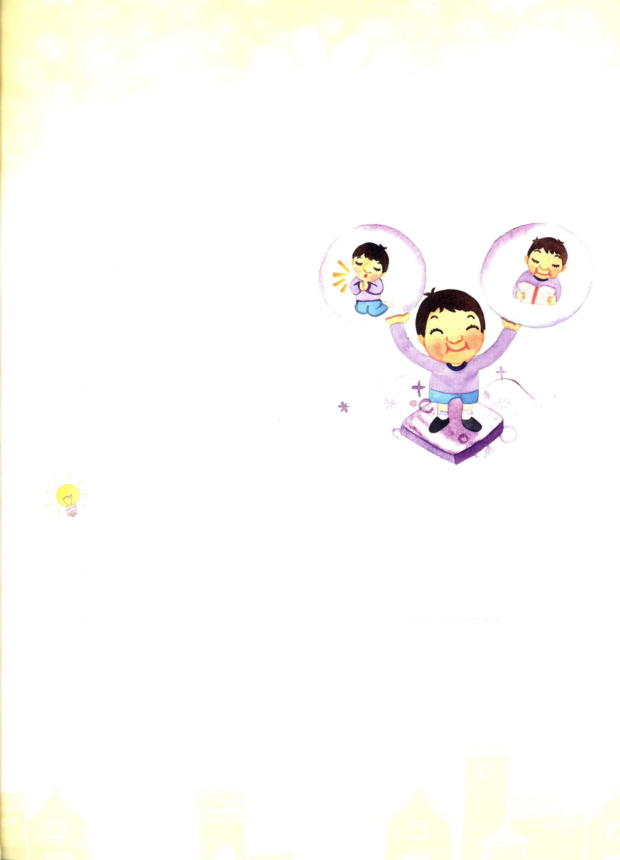
月
おはなし黙想
(土)

勉強する前に、まず祈りで力を受けましょう
－勉強と祈りー

マタイ28:16～20 イエスは近づいて来て、彼らにこう言われた。「わたしには天においても、地に
おいても、いっさいの権威が与えられています。(18)

キンコンカンコン！算数が終わるベルがなった。あちこちから、先に出ようとわめく声が聞こえた。
「あぁ!ぼくは、本当に＜オオカミ少年＞みたいだ」
カバンに机の上のものを入れていた「決心クン」が、突然に、机の上におでこをつけて、ため息をついた。
「また＜子どもの祈りの手帳＞ができなかったと、落ちこんでいるの」
ポンと「続けるクン」が落ちこんだ「決心クン」の肩をたたきました。
「続けるクン、君はどうして勉強もよくできて、祈りの手帳もさぼらないで、いつも黙想できるの。今日は、学校に行ったら、かならず祈りの手帳をするよとママと約束したのに‥‥‥ぼくは、なんで、いつもこんなになるのか、わからないよぉ」
続けるクンは、昨日にできていなかった宿題をしようと、朝からバタバタしていた決心クンの姿を思い出した。お昼の時も、決心クンは、運動場でボール遊びをして、授業のベルがなってしまってから、もたもたしながら入ってきて、そして、午後は、ずっとつかれたと言って、うとうといねむりをしていたのだった。
続けるクンは、机の上におでこをつけている決心クンに、にっこり笑いながら話した。
「決心クン、ぼくには、勉強がよくできる、とっておきの方法があるんだよ」
「それってなに？」
「ぼくは、勉強をする前に、まず、祈りで力を受けてから勉強するんだ。『神様、今日も勉強をするとき、ぼくとともにいて、知恵をください。先生が教えてくださることを、すべてよくわかって、世界福音化する専門性とつなげることができるように、助けてください』って祈るんだ」
「そうなのか！ぼくも、すぐにそのように祈らなくちゃ。ありがとう、続けるクン!」

レムナントのみなさん、勉強のことを考えると、顔がくらくなってしまいますか。そうではなく、うれしくて明るくなりますか。いったい、どうすれば、勉強もよくできて、信仰生活もよくできる、すてきなレムナントになれるのでしょうか。
明らかな事実は、まず「祈り」を味わわなければならないということです。携帯電話は、バッテリーがなくなると、充電しなければならないように、霊的に力を充電しようとするなら、祈る時間を持たなければなりません。
レムナントが祈るその時間に、知恵の霊である
聖霊様が、満たして働いてくださいます。
そして、レムナントの未来を責任をもって、
10パーセントのエリートグループの中に、
1パーセントの先頭のグループの中に、
世界福音化の唯一性の中に導いてくださいます。

勉強と祈りを同時によくすることができる答えの順序

１段階 勉強、あるいは祈りにだけかたよらないで、たがいにつりあうように
バランスがとれるようにします。
２段階 むりに勉強するのではなく、祈りの中で勉強が「なるようになる」
体験をします。
３段階 勉強や世の中をそのまま見るのではなく、福音の目で正しく見つめて(再解釈)、だれもついてくることができない唯一の私だけの祝福（唯一性）を持って挑戦します。

